



**TECNOLÓGICO NACIONAL DE MÉXICO**

**INSTITUTO TECNOLÓGICO DE TLAXIACO**

**23 ENERO DE 2025**



**CONECXION A REPOSITORIO**

**ALUMNO**

**YAEL DE JESUS SANTIAGO ORTIZ**

**21620147**

**PROFESOR: ING. JOSUÉ ISRAEL VÁZQUEZ MARTÍNEZ**

**PROGRAMACIÓN WEB**

**2U**

**6° US**

**ING SISTEMAS COMPUTACIONALES**

**OBJETIVO:**

El objetivo de este reporte es documentar el proceso de conexión de un proyecto local, ubicado en el directorio "C:\Users\YaelS\Documents\8° Semestre\Programacion Web", con un repositorio remoto en GitHub, "https://github.com/YaelStO/Practicas_ProgramacionWeb_Yael.git". Además, se detalla el procedimiento para realizar un commit y enviar los cambios al repositorio.

**INTRODUCCIÓN:**

La integración de Git con Visual Studio Code permite a los desarrolladores gestionar el control de versiones de sus proyectos de forma eficiente. Al conectar un repositorio local con GitHub, se facilita el respaldo de código, la colaboración en equipo y el seguimiento de cambios. Este reporte explica cada paso necesario para establecer dicha conexión y realizar un primer commit.

**MATERIALES:**

* Visual Studio Code instalado.
* Git instalado.
* Cuenta en GitHub.
* Repositorio remoto creado en GitHub.

**DESARROLLO**:

Abrir el proyecto en Visual Studio Code:

1. Abrir Visual Studio Code.
2. Seleccionar "Archivo -> Abrir carpeta" y navegar hasta:
3. C:\Users\YaelS\Documents\8° Semestre\Programacion Web

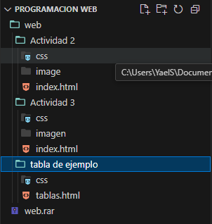

Inicializar el repositorio local:

1. Abrir el terminal integrado .
2. Ejecutar el siguiente comando para inicializar un repositorio Git en el proyecto:

git init

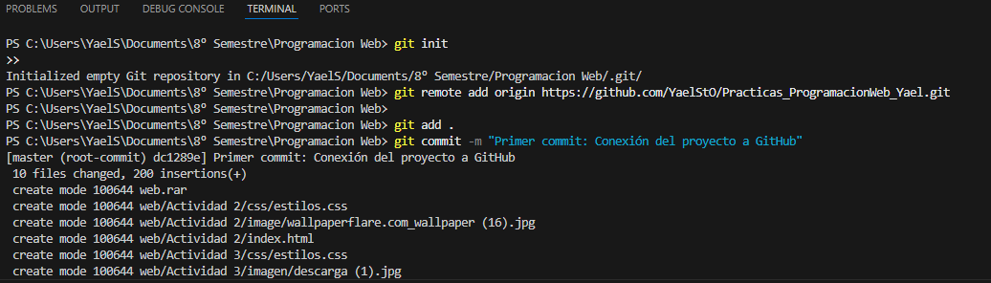

Conectar el repositorio remoto:

1. Establecer el vínculo con el repositorio de GitHub:

git remote add origin https://github.com/YaelStO/Practicas_ProgramacionWeb_Yael.git



1. Realizar el primer commit:
2. Añadir todos los archivos al área de preparación (staging area):

git add .

1. Confirmar los cambios con un mensaje descriptivo:

git commit -m "Primer commit: Conexión del proyecto a GitHub"



Subir los cambios al repositorio remoto:

1. Si la rama principal no está definida, crearla y empujar los cambios:

git push -u origin master

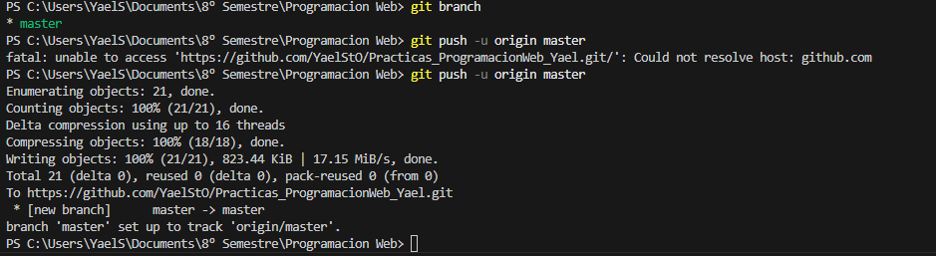

Verificación en GitHub:

1. Abrir el navegador y acceder al repositorio en GitHub.
2. Verificar que los archivos del proyecto aparezcan correctamente.

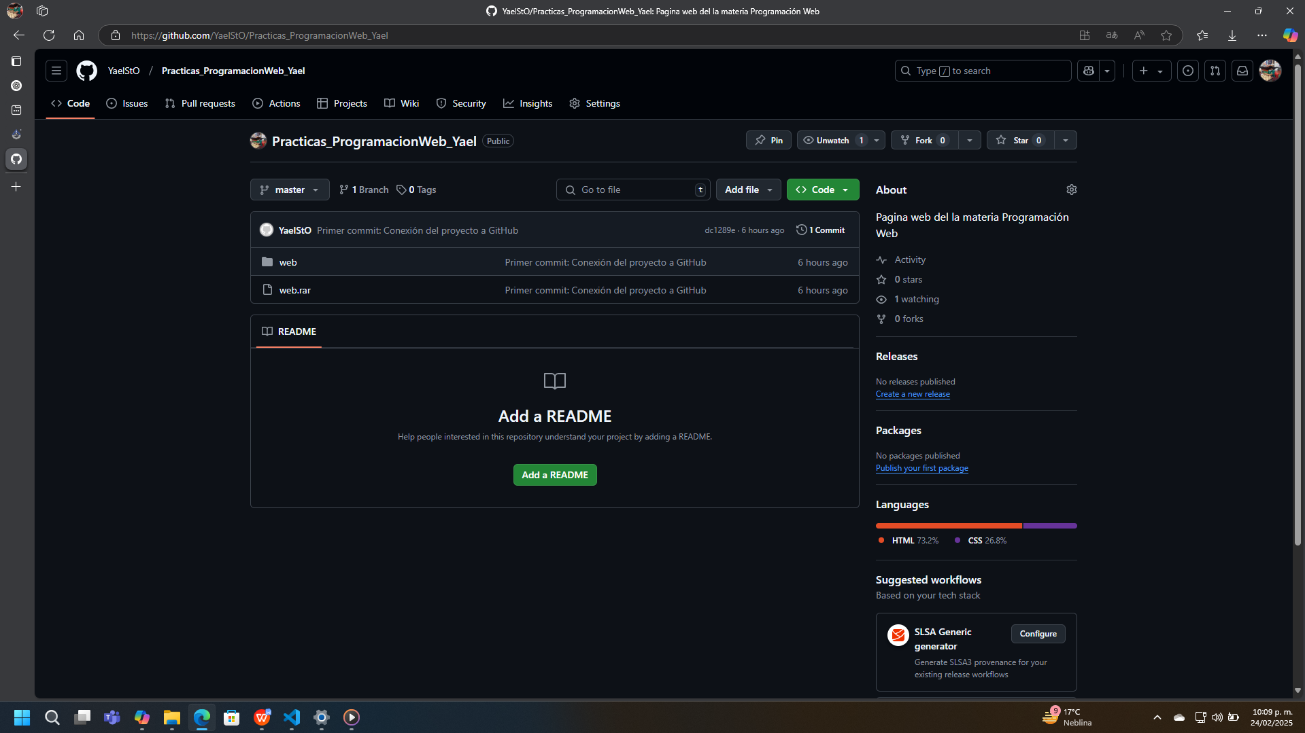

**CONCLUSIÓN**:

El proceso de conexión entre un repositorio local y uno remoto en GitHub mediante Visual Studio Code es sencillo y efectivo. Siguiendo los pasos mencionados, se logra mantener un control de versiones adecuado y un respaldo seguro del código fuente. Este procedimiento permite una colaboración eficiente y asegura la integridad del proyecto a lo largo de su desarrollo.